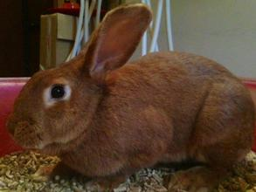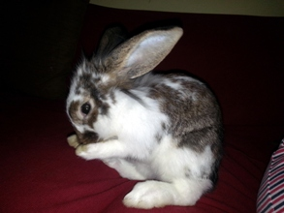

FRANCY E MILU’ IN CERCA DI CASA

Francy è la coniglietta marrone a sinistra, Lulù la cucciolina di tre mesi chiazzata, salvata dalla strada.
Tutti gli animali possono donare amore e tutti, indistintamente, provano paura, affetto, attaccamento, desiderio di vivere.
Francy e Milù cercano adozione, in famiglie che rispettino gli animali, tutti quanti.

Per info: 338 6215272

